Python 3.6.3
Anaconda 5.0.1
Pycharm
Pycharm 与 anaconda的安装参考博文：
https://blog.csdn.net/yggaoeecs/article/details/78378938

理论：可以参考：https://wenku.baidu.com/view/aac3efef4afe04a1b071de97.html

集中趋势：均值、分位数（四分位数）、中位数、众数
分位数最常用的是四分位数，四分位数（Quartile），即统计学中，把所有数值由小到大排列并分成四等份，处于三个分割点位置的得分就是四分位数。
第一四分位数 (Q1)，又称“较小四分位数”，等于该样本中所有数值由小到大排列后第25%的数字。
第二四分位数 (Q2)，又称“中位数”，等于该样本中所有数值由小到大排列后第50%的数字。
第三四分位数 (Q3)，又称“较大四分位数”，等于该样本中所有数值由小到大排列后第75%的数字。
第三四分位数与第一四分位数的差距又称四分位距（InterQuartile Range,IQR）。
首先确定四分位数的位置：
Q1的位置= (n+1) × 0.25
Q2的位置= (n+1) × 0.5
Q3的位置= (n+1) × 0.75
n表示项数
对于四分位数的确定，有不同的方法，另外一种方法基于N-1 基础。即
Q1的位置=（n-1）x 0.25
Q2的位置=（n-1）x 0.5
Q3的位置=（n-1）x 0.75
Excel 中有两个四分位数的函数。QUARTILE.EXC 和QUARTILE.INC
QUATILE.EXC 基于 N+1 的方法，QUARTILE.INC基于N-1的方法。

众数（Mode）统计学名词，将数据按从大到小顺序排列后，在统计分布上具有明显集中趋势点的数值，代表数据的一般水平（众数可以不存在或多于一个）。
当数值或被观察者没有明显次序（常发生于非数值性资料）时特别有用，由于可能无法良好定义算术平均数和中位数。例子：{苹果, 苹果, 香蕉, 橙, 橙, 橙, 桃}的众数是橙。在高斯分布中，众数位于峰值。

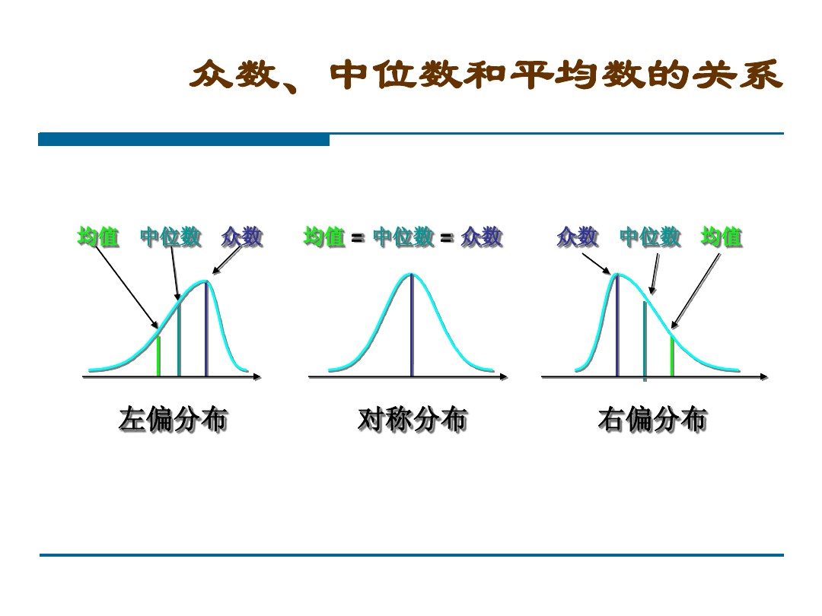
离中趋势：标准差、方差

数据分布：偏态与峰态、正态分布与三大分布
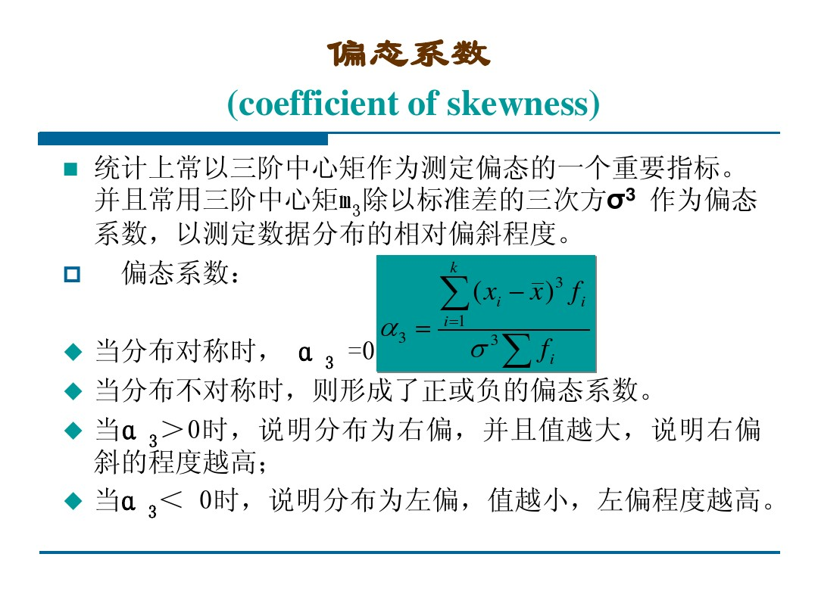
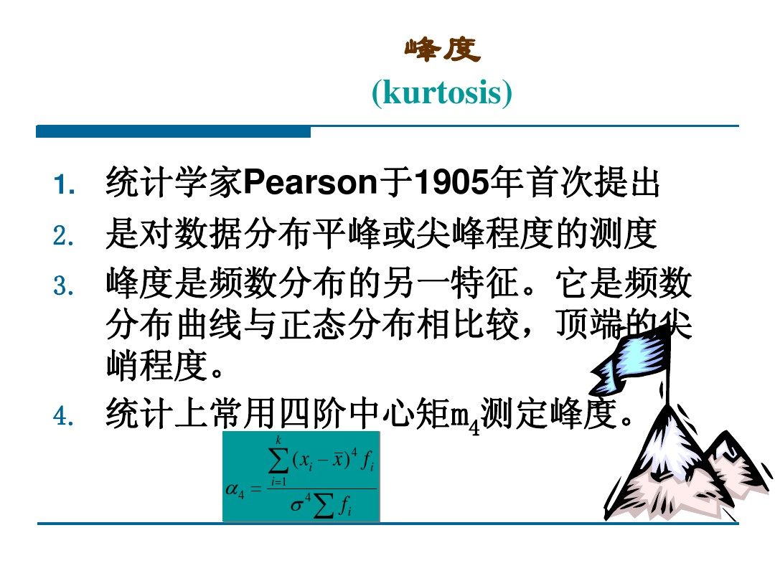

抽样理论：抽样误差、抽样精度
完全随机抽样、等差距的抽样、分类分层抽样（根据各个类别的比例抽样，保证样本在某类别的分布与总体是一致的）
重复抽样和不重复抽样的误差不一样
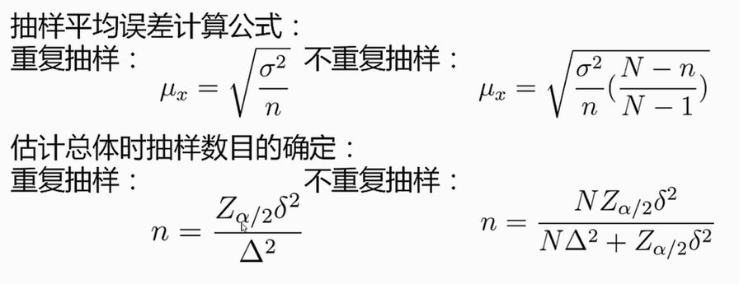
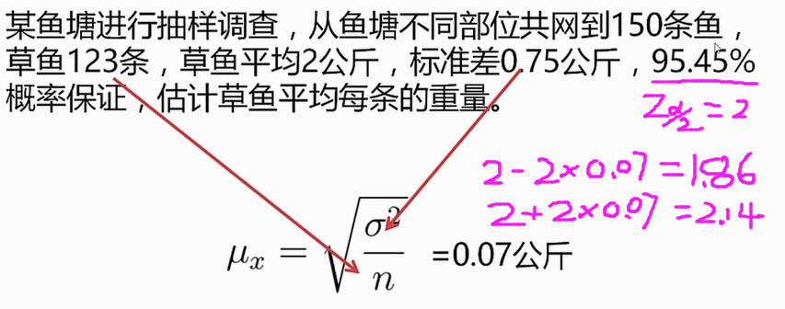
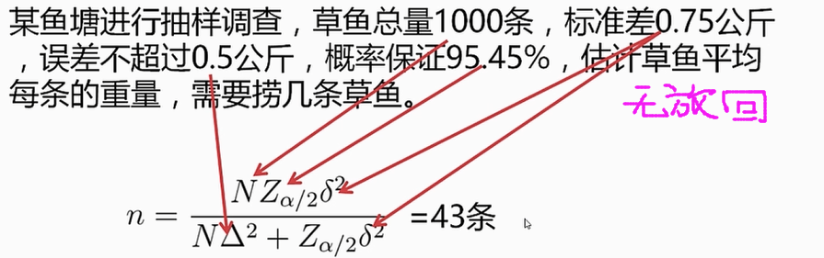

数据分析：
import pandas as pd
data=pd.read_csv(filename)
data.mean()#均值
data.median()#中位数
data.quantile(q=0.25)#四分位数
data.mode()#众数，对于众数来说有可能不是唯一的，众数可能返回有多行
data.std()#标准差
data.var()#方差
data.sum()#离散数据求和会拼接起来
data.skew()#偏态系数，负值表示平均值偏小，大部分数据大于平均值
data.kurt()#峰度系数，以正态分布为0作为标准。负值表示比正太平缓

import scipy.stats as ss
#生成正态分布
ss.norm
#查看特征
ss.norm.stats(moments ='mvsk')
#制定横坐标返回纵坐标的值
ss.norm.pdf(0.0)
#累计到0-1之间的某个数，对应的横坐标的值
ss.norm.ppf(0.8)
#累计概率
ss.norm.cdf(2)
ss.norm.cdf(2)-ss.norm.cdf(-2)
0.9544997361036416
#得到n个符合正太分布的数字
ss.norm.rvs(size=10)
array([ 0.42708043, -1.1552152 , 0.31892356, 0.25194965, 0.40497454,-2.14478749, 0.83372293, 0.71530381,0.25624798, -0.56659251])
#卡方分布
ss.chi2
#t分布
ss.t
#f分布
ss.f
#抽样
data.sample(n=10)
data.sample(frac = 0.001)

'''
异常值分析：
离散异常值，连续异常值，常识异常值
对比分析：
绝对数与相对数，时间空间理论维度比较
结构分析：
各组成部分的分布与规律
分布分析：
数据分布频率的显式分析
'''
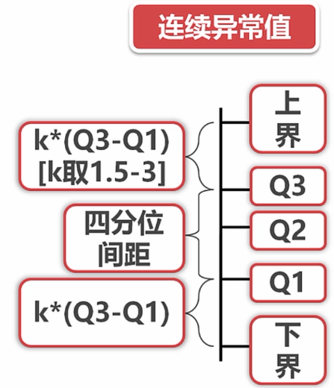
直接舍弃
取边界值代替

直接舍弃
当作单独值处理

同比（今年六月份，去年六月份），环比（五月份、六月份）
Numpy,切分数据：
np.histogram(sl_s.values,bins=np.arange(0,1,0.1))
(array([ 195, 1214, 532, 974, 1668, 2146, 1973, 2074, 2440], dtype=int64), array([0. , 0.1, 0.2, 0.3, 0.4, 0.5, 0.6, 0.7, 0.8, 0.9]))#数据负偏

np_s.value_counts()#统计序列离散值出现的次数
np_s.value_counts(normalize=True) #统计序列离散值出现的频率（百分数）

np.histogram(amh_s.values,bins=np.arange(amh_s.min(),amh_s.max()+10,10))
(array([ 168, 171, 147, 807, 1153, 1234, 1075, 824, 818, 758, 751,
738, 856, 824, 987, 1002, 1045, 935, 299, 193, 131, 86],
dtype=int64), array([ 96, 106, 116, 126, 136, 146, 156, 166, 176, 186, 196, 206, 216,
226, 236, 246, 256, 266, 276, 286, 296, 306, 316], dtype=int64))
amh_s.value_counts(bins=np.arange(amh_s.min(),amh_s.max()+10,10))
(146.0, 156.0] 1277
(136.0, 146.0] 1159
(256.0, 266.0] 1063
value_counts的方式获得的区间是左开右闭的取件，histogram是左闭右开的区间。
>>>s_s.where(s_s!='nme').dropna()#去除值为某项特定值的数据。

异常值处理：
#1、空值
>>>df = df.dropna(axis=0,how='any')
axis表示去除异常值所在的行还是列。0代表删除所在的行，1代表删除所在的列。
how表示判断依据。’all’表示行或列均为异常值时才删除，’any’表示只要有异常值就删除行或者列。

#2、根据数据取值范围清理（之前应该分属性考察异常值情况）
mean(),std(),median(),skew(),kurt()
>>>df =df[df['last_evaluation']<1][df['salary']!='nme'][df['department']!='sale']

#切片对比分析：
>>>df.loc[:,['department','satisfaction_level']].groupby('department').mean()
satisfaction_level
>>>department
IT 0.617586
RandD 0.620286
accounting 0.579380
hr 0.595138
management 0.619791
marketing 0.616335
product_mng 0.618225
sales 0.611716
support 0.616158
technical 0.603390

自定义对比分析：
>>>df.loc[:,['average_monthly_hours',"department"]].groupby("department")['average_monthly_hours'].apply(lambda x:x.max()-x.min())

>>>department
IT 212
RandD 210
accounting 213
hr 212
management 210
marketing 214
product_mng 212
sales 214
support 214
technical 213
Name: average_monthly_hours, dtype: int64

可视化分析：
Python可视化工具：matplotlib、seaborn、plotly（画出的表格可以直接用在网页中）
柱状图：matplotlib
plt.title('SALARY')
plt.xlabel('salary')
plt.ylabel('Number')
plt.xticks(np.arange(len(df['salary'].value_counts())),df['salary'].value_counts().index)
plt.bar(np.arange(len(df['salary'].value_counts())),df['salary'].value_counts())
for x,y in zip(np.arange(len(df['salary'].value_counts())),df['salary'].value_counts()):
plt.text(x,y,y,ha='center',va='bottom')
plt.show()
<class 'zip'>zip函数：
以下实例展示了 zip 的使用方法：
>>>a = [1,2,3]
>>> b = [4,5,6]
>>> c = [4,5,6,7,8]
>>> zipped = zip(a,b) # 打包为元组的列表
[(1, 4), (2, 5), (3, 6)]
>>> zip(a,c) # 元素个数与最短的列表一致
[(1, 4), (2, 5), (3, 6)]

#text函数：plt.text(x,y,y,ha='center',va='bottom')
plt.text(): 在任意位置增加文本。（x,y:坐标，y：文本，ha：水平位置，va：垂直位置）

#bar函数：plt.bar(left, height, width, bottom) : 绘制条形图
plt.xticks #绘制横坐标标签

seaborn：
改变样式
sns.set_style("darkgrid")
sns.set_context("talk")
sns.set_palette(sns.color_palette('RdBu',n_colors=7))
#直接画图（自动汇总）
sns.countplot(x='salary',data=df)
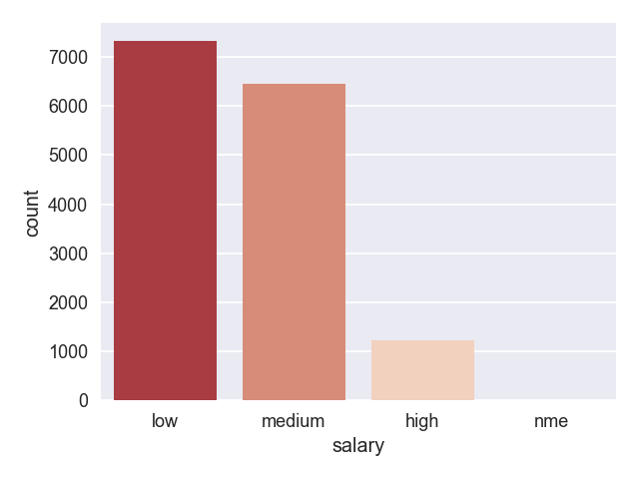

#多层画图
sns.countplot(x='salary',hue="department",data=df)
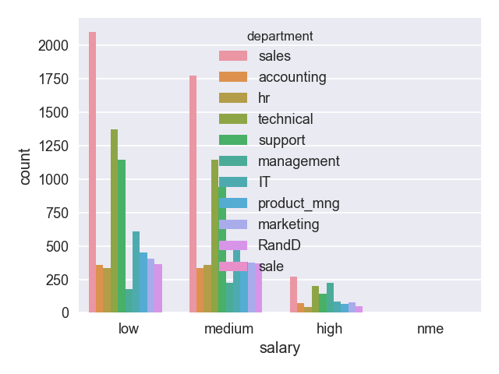

直方图：
f = plt.figure()#建立画布
f.add_subplot(1,3,1)#加子图
sns.distplot(df['satisfaction_level'],bins=10)
f.add_subplot(1,3,2)
sns.distplot(df['satisfaction_level'],bins=10,kde=False)
f.add_subplot(1,3,3)
sns.distplot(df['satisfaction_level'],bins=10,hist=False)

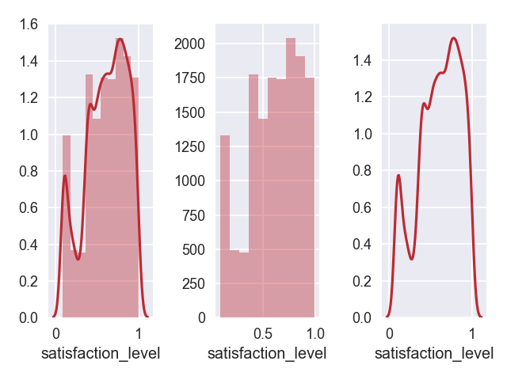
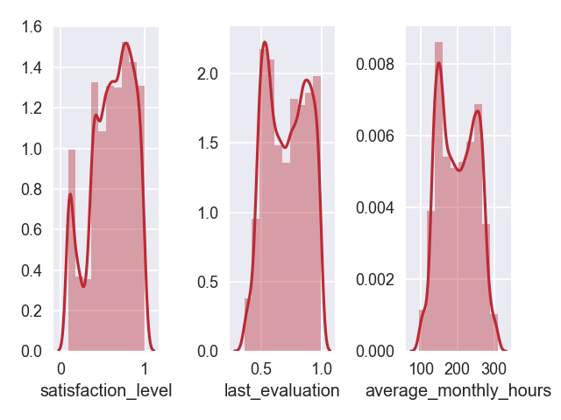
箱线图发现异常值：
sns.boxplot(y=df['time_spend_company'],saturation=0.75,whis=1.5)
saturation：分位数
whis：上届与下届的界定数
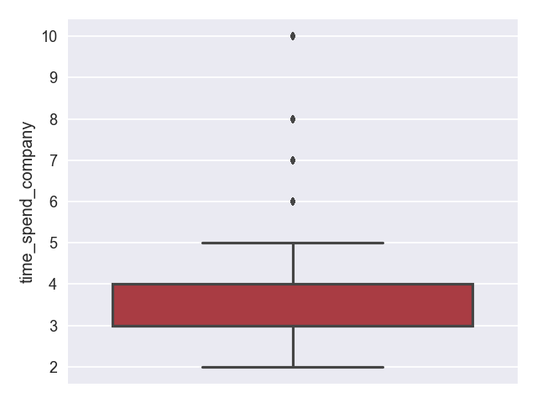
折线图：
sub_df = df.groupby('time_spend_company').mean()
sns.pointplot(sub_df.index,sub_df['left'])
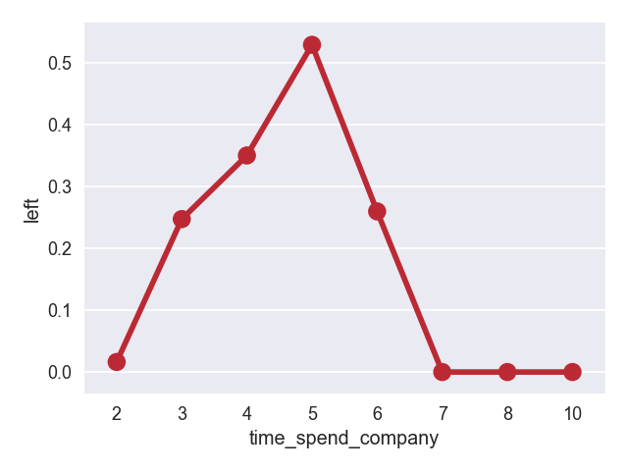
sns.pointplot(x='time_spend_company',y='left',data=df)
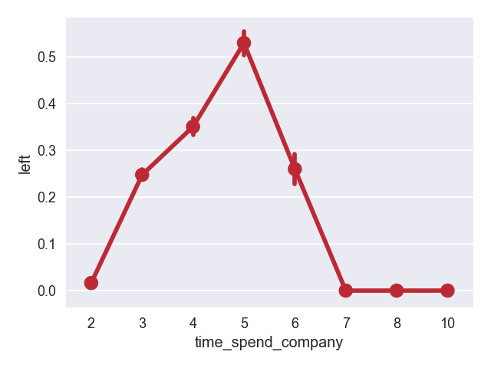
饼图：
#pie
lbs = df['salary'].value_counts().index
exps = [0.1 if i == 'low' else 0 for i in lbs]
plt.pie(df['salary'].value_counts(normalize=True),labels=lbs,explode=exps,autopct='%1.1f%%')
